**Práctica 1: Instalar servidor DNS Linux Debian bind9**

1. Usando las máquinas virtuales de la red de prácticas de servicios en red, instalar el software de DNS **bind9** en **Ubuntu3** y verificar el funcionamiento por defecto *(servidor sólo caché)* usando como clientes las máquinas **Debian2 y Ubuntu1**, es decir, cuando se le solicita una consulta, al no saber resolverla por no disponer de ninguna zona controlada, la reenviará a los servidores TNS que la solucionarán y almacenará dicha resolución en caché.
2. Una vez comprobado este funcionamiento, configurar el servidor DNS para que reenvíe las consultas a reenviadores (forwarders). En este caso usaremos como reenviador el DNS de Google (8.8.8.8).

Tras hacer las pruebas, eliminar los forwarders del servidor.

**Solución**

**a) Instalación:**

**Instalamos bind9 en Ubuntu3 desde los repositorios de Internet mediante el comando *apt-get install bind9*, teniendo la precaución de ejecutarlo con los permisos adecuados.**



**Comprobar funcionamiento:**

* **Para comprobar el funcionamiento debemos utilizar un cliente (p.e., Debian2) *al que configuraremos su cliente DNS (en el fichero /etc/resolv.conf) con la dirección IP del servidor DNS anteriormente instalado.***

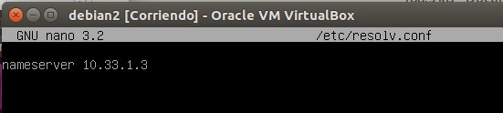



***D*esde una ventana de comando podemos:**

***ping*** [***www.google.es***](http://www.google.es)



* **Para comprobarlo desde el cliente Ubuntu1, configuramos su cliente DNS igual que antes (fichero /etc/resolv.conf).**

**◦ Comprobamos la conectividad con**

**ping** [**www.google.es**](http://www.google.es/)



**◦ Probamos la resolución con nslookup:**

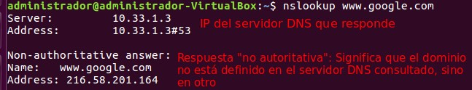

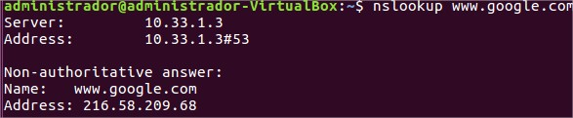

◦ Comprobar cache: Podemos comprobar el funcionamiento del servidor caché DNS mediante el comando dig y una URL como por ejemplo:

*dig www.google.com*

Al ejecutarlo podemos observar que nos informa de la IP correspondiente al nombre de dominio (**216.58.201.164**), del tiempo utilizado hasta que se resuelve la consulta (**1637 mseg**), así como el tiempo de vida en el caché de los registros obtenidos (**171020 sg**).

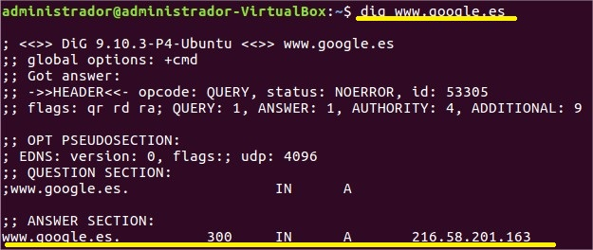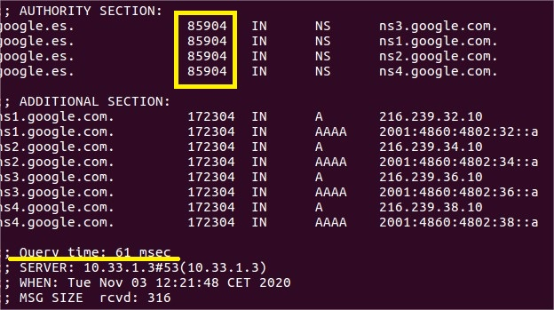

**Si tras una primera resolución de la consulta ejecutamos nuevamente el mismo comando sobre la misma IP, podremos observar que la IP devuelta es la misma, pero el tiempo dedicado a resolver la consulta es menor (2 mseg), ya que está en caché. También podemos observar que el tiempo de vida del registro en el caché ha disminuido (170833 seg, es decir, 13 segundos de vida menos, que se corresponderá con el tiempo que pasa entre una ejecución del comando dig y la siguiente.).**

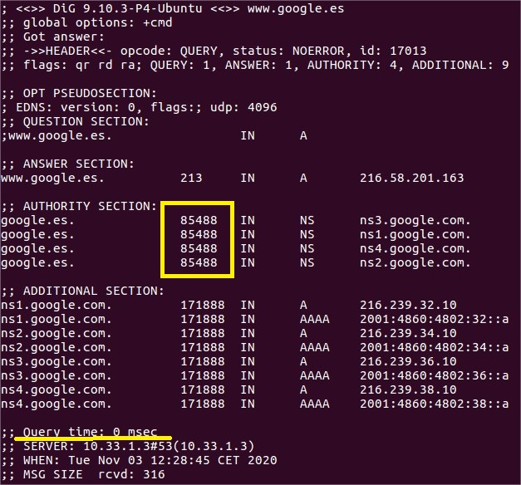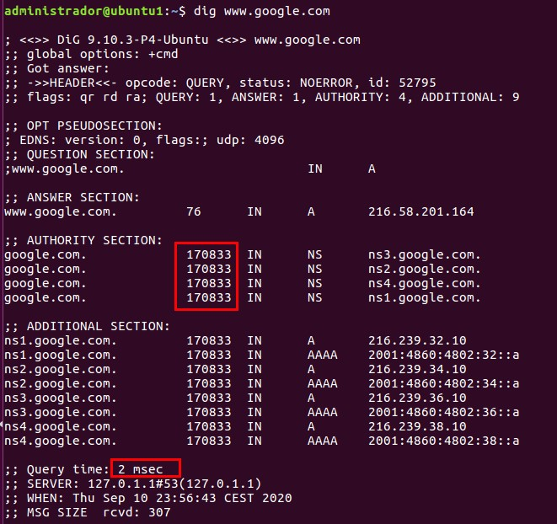

**◦IMPORTANTE: Si hemos configurado el interfaz de red de la máquina Ubuntu utilizando el asistente (como es nuestro caso), el DNS se debe configurar en el asistente y no en el fichero /etc/resolv.conf, ya que este último se resetea al reiniciar con el valor 127.0.0.1. Por tanto, es mejor que en el interfaz gráfico de las dos tarjetas (o al menos de la tarjeta de red interna)**

**pongamos:**

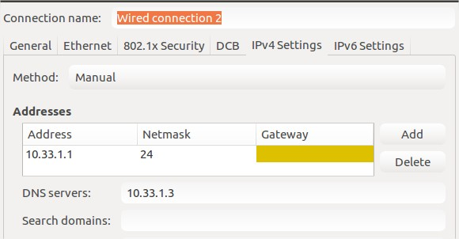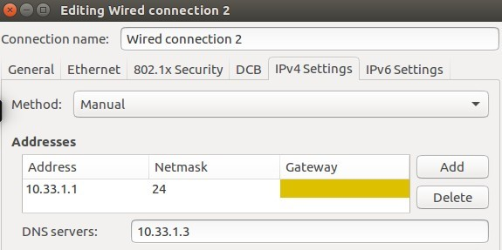

1. **Para configurar el reenviador, editamos el fichero de configuración de opciones /etc/bind/named.conf.options de la siguiente forma:**

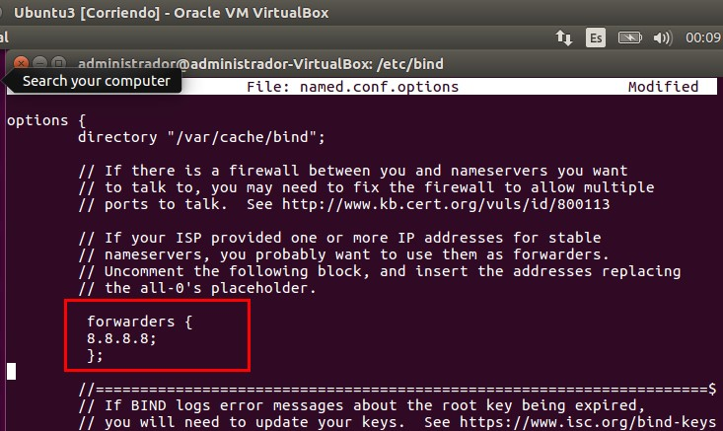

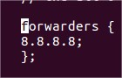

**Reiniciamos el servidor:**

**sudo service bind9 restart**



**Probar el funcionamiento desde los clientes de nuevo (debe ser el mismo, quizá algo más rápido)**

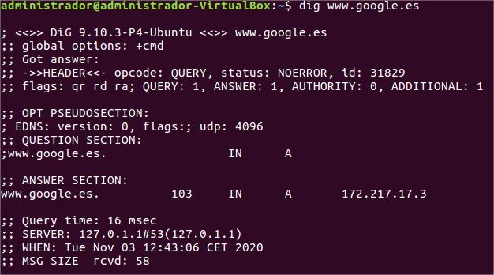

Al finalizar, eliminar o comentar las líneas introducidas (forwarders)